Οδηγίες για το Qsopt

Όταν τρέχουμε το QSopt ανοίγει το παρακάτω παράθυρο.

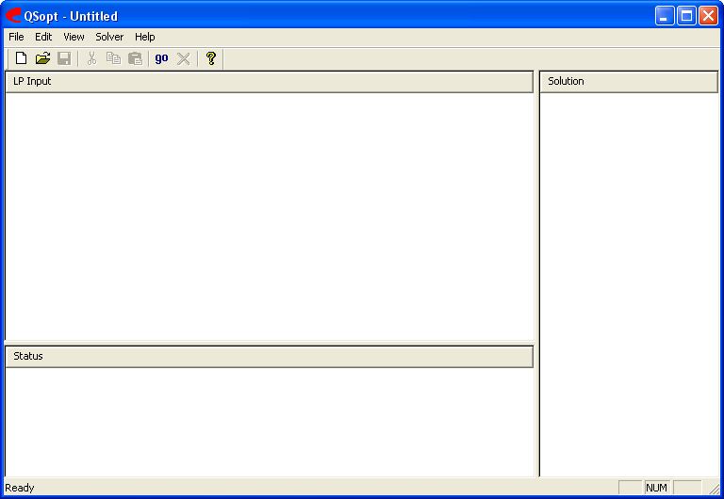

Αριστερά πάνω είναι ο χώρος που εισάγουμε τα δεδομένα, αριστερά κάτω είναι ο χώρος κατάστασης και δεξιά ο χώρος που εμφανίζεται η λύση. Βλέπουμε ότι η επικεφαλίδα στο χώρο εισαγωγής είναι “LP Input”.Αυτό σημαίνει ότι το πρόγραμμα αναμένει να εισάγουμε ένα πρόβλημα γραμμικού προγραμματισμού.

Έστω ότι θέλουμε να λύσουμε το π.γ.π :

Στον χώρο εισόδου γράφουμε:
MAX
5x1-4x2
Subject To
-x1+x2>=-6
3x1-2x2<=24
-2x1+3x2<=9
x1>=0
x2>=0
End

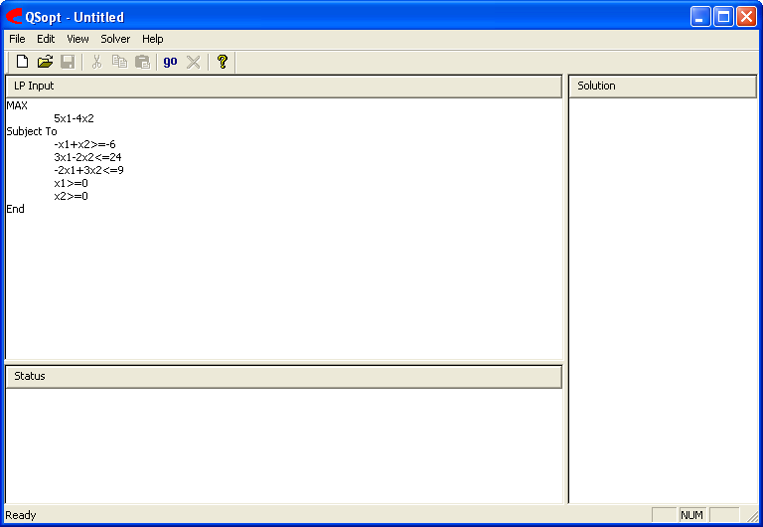

Στη συνέχεια από το μενού edit επιλέγουμε “Format as LP” και βάζει το πρόβλημα στην κατάλληλη μορφή για πρόγραμμα γραμμικού προγραμματισμού.

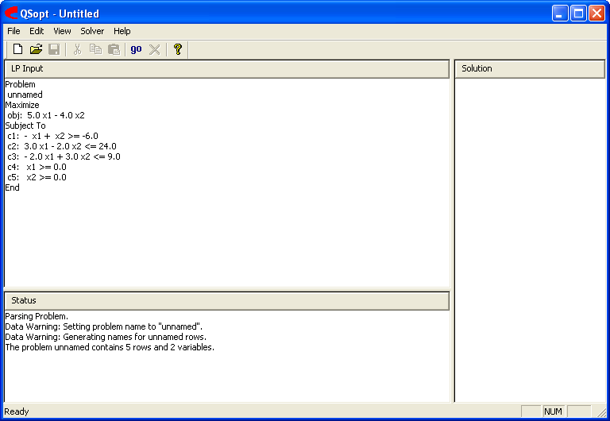

Τέλος από το μενού Solver επιλέγουμε Solve (ή πατάμε το κουμπί go)

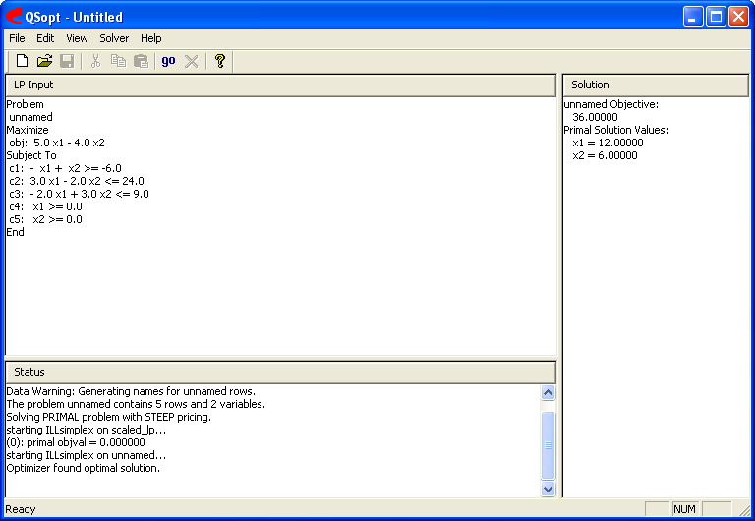

Δεξιά βλέπουμε ότι η βέλτιστη λύση της αντικειμενικής συνάρτησης και τις πρωτεύουσες λύσεις των χ₁,χ₂.

